基坑钢板桩支护方案

第一节 工程概况
拟施工钢板桩范围为施工平面图中I区外边面以及人防区四周，地下室基坑 深约2.9米，局部3.6米(人防区即Ⅱ区开挖深度为4.8米),原采用放坡大开 挖方式，局部采用木桩支护，当开挖2至3米左右时，基坑脚部出现流砂涌动， 无法正常开挖，且在I 区外边面靠近小区道路，经我司项目部技术人员研究，决 定采用钢板桩进行支护，以达到止水挡土的目的。如下图：品红线为钢板桩施
工范围：

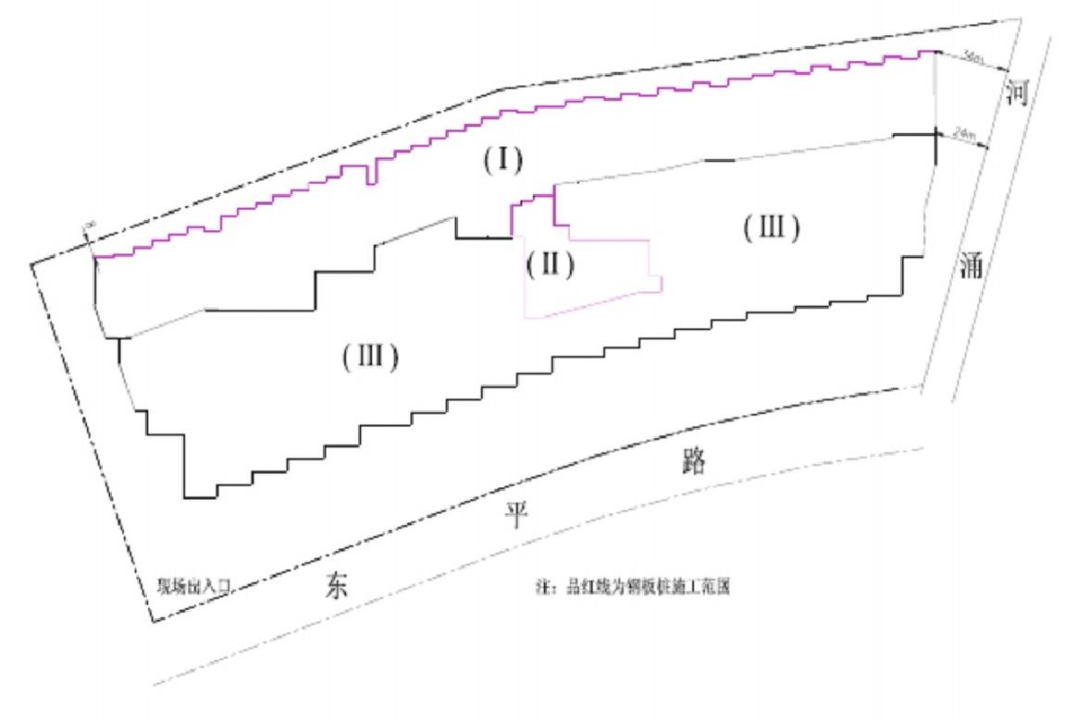

第二节 编制依据

一、工程设计图纸；

二、《岩土工程勘察报告》;

四 、同济大学出版社1991年11月第一版《高层建筑施工手册》;

word 版本整理分享

五、《建筑地基基础工程施工质量验收规范》(GB50202-2002);

工程地质条件
根据地形勘察报告，该场地范围内地层自上而下分为：

地层  代号 | 层 号 | 土 性 | 天然  密度  P₀  (g/cm³) | 粘聚力c  (kPa) | 内摩  擦角φ  (度) | 平均厚  度 ( 米 )
Q₄ml | 1 | 素 填 土 | 1.80 | 8 | 5 | 2
Q₄ | 2-1 | 粉 砂  淤泥质粉砂 | 1.75 | 0 | 18 | 4
Q₄ | 2-2 | 中砂 | 1.90 | 0 | 30 | 3
Q₄ | 2-3 | 淤泥质土、  淤泥 | 1.65 | 6 | 3 | 4
Q₄ | 2-4 | 粉质粘土 | 1.80 | 20 | 12 | 4
Q₄ | 2-5 | 淤泥质土、  淤泥 | 1.55 | 6 | 3 | 3
Q₃²l | 3 | 粉质粘土 | 1.95 | 32 | 16 | 2
E | 4-1 | 强风化岩 | 2.10 | 150 | 25 | 2

第四节 钢板桩支护设计思路及要点

根据本工程场地地质情况特点，本工程钢板桩主要作用是为了隔绝砂层地下 水流入基坑，同时支护边坡防止流砂涌动，起到支护边坡的作用。设计要点如
下 ：

一、采用拉森式(U) 型钢板桩，桩长9m;

word 版本整理分享

二、钢板桩沿基坑四周连续设置成封闭的帷幕周长I区约400M; 人防区Ⅱ
约210米；

第五节 基坑稳定性换算

1、基本参数：

a)支护入土深度h:5.4m;b) 基坑深度t:3.6;c) 土体平均密度r:14.5KN/m3; d)地面荷载q:0;e) 钢板桩长度L:9m;f) 软土内聚力C:0Kpa;h) 软土
内mc 摩擦角 ：18oi)钢板桩抗弯强度(抗森Ⅲ)δ:182Mpa。

2、基本力学数据计算：

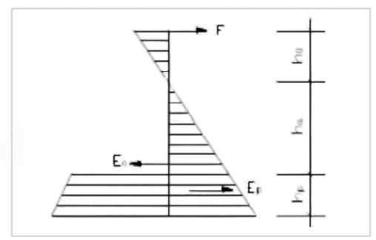
a) 填土层：Ka=tg²(45-4/2)=tg²42.5=0.84。

粉砂层：Ka=tg²(45-4/2)=tg²36=0.53
b) 粉砂层：Kb=tg²(45+4/2)=tg²54=1.89。

中砂层：Ko=tg²(45+4/2)=tg²60=3
c) 填土层：ho=2c/r√ Ka=0.97。

word 版本整理分享

d) 填土层：Pa=0.5γH2Ka-2cHsqur(Ka)+2c²/y=8.028KN。
粉砂层：Pa=0.5γH2Ka=11.82 KN

e) 粉砂层：Pp=1/2(KpHp²)=39.79 KN。
中砂层：Pp=1/2(KpHp²)=85.5 KN

钢板桩桩身最大弯矩(倾覆力矩)

Mmax=8.028*(2-0.97)*0.5*[1.6+2-(2-0.97)/3]

+8.028*1.6*0.8+(11.82-8.028)*1.6*0.5
*(1-1/3)*1.6

=28.26KN.M

钢板桩桩身抗倾覆力矩： Mmax=39.79*2.4*0.5*2.4/3+

39.79*3*(2.4+1.5)+(85.5-39.79)
*3*0.5*(2.4+3/3)

=737KN.M>28.26KN.M

g ) 桩身最大剪力Qmax==8.028*(2-0.97)*0.5+8.028*1.6
+(11.82-8.028)*1.6*0.5

=20KN

h) 桩顶最大水平位移 Umax=QH/δ=6.6mm。
word 版本整理分享

i) 钢板桩身受应力强度δ=M/W=28.26KN.M /1600cm³=12.5Mpa。

j) 钢支撑长径：<38.6。

3、 结论：

a)土体作用于桩身的应力强度δ=12 .5Mp < 钢 板 桩 抗 弯 强 度
[δ](182Mpa), 钢板桩支护不会折断。
b) 桩顶最大位移 Umax:6.6mm, 符合安全规范。
c)钢支撑 L/D=38.6<120 的规范要求，技术可行。

第六节 施工组织计划

本工程采用项目经理负责制管理，由项目经理全权负责本项目的机械、材
料和劳动力的组织及施工，项目管理架构如下：

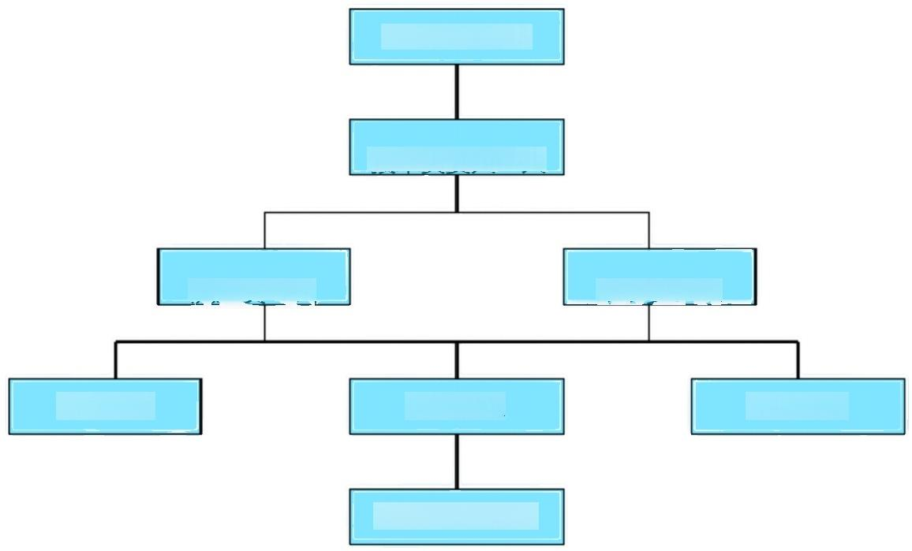
项目经理1人

技术负责人1人

施工员1人

焊工1人

技术工人10人
质安员1人
机长2人
电工1人

第七节 施工机械及设备
机械参数  机械名称 | 型号 | 数量 | 功率 | 使用部位
液压振动锤 | MIL-2000 | 1台 |  | 安装于挖掘机上打钢板桩

word 版本整理分享

范文范例指导学习

覆带式单斗挖掘机 | W-1001 | 1台 | 1M3 | 吊液压振动锤
汽车式起重机 |  | 1台 | 30t | 用于拨钢板桩
震动拔桩机 |  | 1台 | 45KW | 拨钢板桩
履带式单斗挖屈机 | W-1001 | 1台 | 1M3 | 挖槽配合桩机作业及修路
气割机 |  | 1套 |  | 切割钢板桩
电焊机 | XD1-200 | 2台 | 2KVA | 钢板桩接长
经纬仪 | J2 | 1台 |  | 测量放线
水准仪 | S3-d | 1台 |  | 抄平、沉降观测

word 版本整理分享

第八节 钢板桩施工
一、材料选择。采用拉森式 (U 型)钢板桩。

型号 | 尺 寸 ( mm ) |  |  |  | 截面积 A单根  (cm²) | 重量(kg/m) |  | 惯性矩Ir |  | 截面抵抗矩
型号 | 宽度b | 高度h | 腹板厚t₁ | 翼缘厚t₂ | 截面积 A单根  (cm²) | 单根 | 每米宽 | 单根  (cm4 | 每米宽  (cm⁴/m  ) | 单根  (cm3 | 每米宽  (cm3/m  )
鞍IV型 | 400 | 18/0 | 15.5 | 10.5 | 99.14 | 77.73 | 193.3  3 | 4.025 | 31.963 | 343 | 2043

二、钢板桩检验。

由于本工程为钢板桩用于基坑的临时支护和止水故不需进行材质检验而只 对其做外观检验，以便对不符合形状要求的钢板桩进行矫正，以减少打桩过程
中的困难。

外观检验包括表面缺陷、长度、宽度、厚度、端头矩形比、平直度和锁口形 状等内容。检查中要注意：①、对打入钢板桩有影响的焊接件应予以割除；②、 有割孔、断面缺损的应予以补强；③、若钢板桩有严重锈蚀，应测量其实际断 面厚度，以便决定在计算中是否需要折减。原则上要对全部钢板桩进行外观检
查，对不符合要求的钢板桩需进行矫正。

三、钢板桩吊运及堆放

装卸钢板桩宜采用两点吊。吊运时，每次起吊的钢板桩根数不宜过多，并应 注意保护锁口免受损伤。吊运方式有成捆起吊和单捆起吊、钢筋捆扎、专人指
挥。钢板桩堆放的顺序、位置、方向和平面布置应考虑到以后的施工方便，并

word 版本整理分享

以上内容仅为本文档的试下载部分，为可阅读页数的一半内容。如要下载或阅读全文，请访问：https://d.book118.com/497011162132006050

